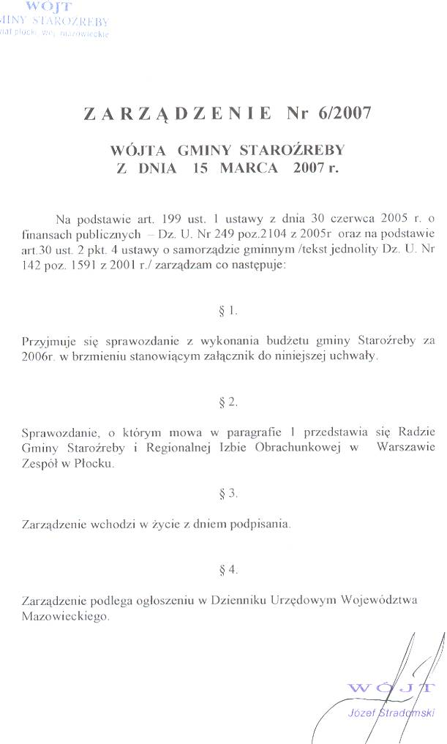
Sprawozdanie z wykonania Budżetu Gminy Staroźreby za 2006 rok dostępne jest do wglądu w siedzibie Urzędu Gminy

